17. Управление на проекти. Основни концепции.

- Особености на софтуерните продукти
Софтуерът, според дефиницията на Американската асоциация на електронните инженери (IEEE), е съвкупност от взаимодействащи си компютърни програми, процедури, правила и придружаваща документация, както и данни, отнасящи се до функционирането на компютърната система. Софтуерните продукти имат няколко специфични особености, които правят разработването на софтуер трудно съпоставимо със създаването на други инженерни продукти. На първо място софтуерният продукт е абстрактен. Прогресът при разработката му не може да бъде оценен с просто наблюдение, както бихме могли да оценим прогреса при строителството на една сграда. Друга специфична особеност на програмните продукти, е, че те са изключително разнообразни по своето предназначение. Не на последно място, за разлика от инженерните дисциплини с дълга история, при които процесът на създаване на един продукт е добре изпитан, при разработката на софтуер липсва стандартизиран процес. Редицата особености на софтуерните продукти, ограниченията в бюджета и времето за разработка обуславят необходимостта от управление на софтуерните проекти.

- Основни понятия
- Проект
Съгласно дефиницията на Института за управление на проекти (Project Management Institute) проектът е временно начинание, което се предприема с цел да бъде създаден уникален продукт, услуга или резултат. Първата и най-важна особеност на всеки проект е неговият временен характер – фиксирани начало и край. Краят на един проект се достига, когато бъдат постигнати целите на проекта или стане ясно, че целите на проекта няма или не могат да бъдат удовлетворени. Друга важна характеристика на проекта е поетапната разработка. Успехът на всеки проект зависи от изпълнението и контрола на няколко важни ограничителни елемента – обхват, време и разходи. Тези фактори се подреждат в така наречения триъгълник на ограниченията (trade-off triangle – Фиг.1). След като триъгълникът бъде фиксиран, всяка промяна в някоя от страните му води до промяна и в другите две страни. Например, ако се увеличи обхватът на проекта, това ще изисква повече време и ресурси (хора и средства).
Обхват
Време
Разходи

Фиг. 1 Trade-off triangle

За разлика от проектите, оперативните дейности са повтарящи се и постоянно протичащи. Докато задачата на всеки проект е да постигне целите си и да приключи, предназначението на операциите е да поддържат бизнеса.

- Управление на проекти
Управлението на проекти, по дефиниция на PMI, е прилагането на знания, умения, средства и техники към дейностите в проекта за постигне на неговите цели. Човекът, който е отговорен за постигане целите на проекта е ръководителят на проекта. Най-важната му задача е да намери баланса между ограниченията време, цена и обхват, които влияят върху качеството на продукта, защото висококачествен е този продукт, който отговаря на предварително дефинирания обхват, разработен е в рамките на определения бюджет и е доставен навреме. Всеки ръководител на проект трябва да притежава набор от социални и управленски знания и умения, за да ръководи успешно проекти: комуникативни умения, организационни умения, разрешаване на конфликти, лидерски умения, мотивиране. Управлението на софтуерните проекти може да се декомпозира в управление на четири основни обекта – човешки ресурси, продукт, процес и проект (така наречените four P’s: people, product, process, project).
Управлението на човешките ресурси включва дейностите по подбор на кадрите, организация на работата и на работната среда и не на последно място взаимоотношенията със заинтересованите лица (stakeholders). Заинтересованите лица в един проект са тези хора и организации, които са ангажирани активно с проекта или чиито интереси ще бъдат повлияни от изпълнението на проекта. Освен ръководителите на проекта заинтересовани лица са още висшето ръководство на организацията-изпълнител, клиентите, потребителите, участниците в екипа, разработващ проекта, и др.
Управлението на продукта е преди всичко определяне на предназначението, основните функции и изисквания към новия продукт.
Управлението на процеса на разработка включва планиране и ефективно осъществяване на всички дейности – проектиране, измерване, програмиране, тестване, осигуряване на качеството и управление на софтуерните конфигурации. Избраният в софтуерната фирма модел на жизнения цикъл на проекта определя изпълнението на основните дейности.
Управлението на проекта има за цел да държи нещата под контрол и обикновено се осъществява в съответствие с избрана методология.

- Жизнен цикъл на проекта и продукта
- Жизнен цикъл на проекта
Обикновено проектът се разделя на фази с цел установяване на по-добър контрол. Съвкупността от тези фази се нарича жизнен цикъл на проекта. Жизненият цикъл на всеки проект има поне 3 фази – начална фаза (фаза на иницииране на проекта), една или повече междинни фази и приключваща фаза. Общият брой фази зависи най-често от сложността на проекта и от организацията, която го изпълнява. Всяка фаза се характеризира с добре дефинирани задачи, цели и продукти, които трябва да бъдат доставени (deliverables): документи, план-графици, прототипи и др. Преходът от една фаза към друга обикновено включва трансфер на тези продукти. Фазите от жизнения цикъл на проекта могат да протичат както последователно, така и итеративно. Жизненият цикъл на проекта е нещо, което всяка организация определя сама за себе си. Той дефинира каква техническа работа трябва да се извърши през всяка фаза, как се проверяват, верифицират и валидират продуктите на всяка фаза, кой участва в съответните фази, как се осъществява контролът.

Процеси
Във всяка от фазите на жизнения цикъл на проекта протичат набор от интегрирани процеси, които според методологията на PMI се групират в следните 5 групи (Фиг.2) – иницииране, планиране, изпълнение, мониторинг и контрол и завършване. Не е задължително тези процесни групи да отговарят точно на фазите от жизнения цикъл на проекта, както не е необходимо и прилагането на всички процеси към отделните фази на проекта.
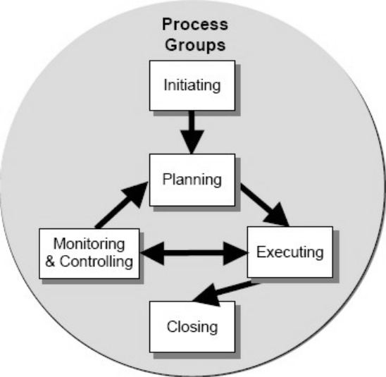
Фиг. 2 Групи от процеси според методологията на PMI

Петте процесни групи са итеративни. Процесите в тях могат да протичат както на ниво проект, така и на ниво фаза. Някои от процесите се изпълняват няколко пъти през жизнения цикъл на проекта, с цел подобряването му.
1. Иницииране - Процесите от тази група дават начало на съответния проект или фаза. Към тази група принадлежат процесите: идентифициране на нуждите, определяне на основните задачи и резултати, определяне на основните роли, избор на ръководител на проекта.
2. Планиране - Процесите от тази група имат за цел да формулират и обновяват плановете, които ще се използват до завършването на проекта. Всички процеси от групите Изпълнение, Контрол и Завършване се основават на документите, създадени от планиращите процеси. Планирането обхваща областите: бюджет, дейности, обхват на проекта, разписание на проекта, рискове, персонал, и др.
3. Изпълнение - Тази група процеси представлява пускане в действие на плановете на проекта. Тук ръководителя на проекта координира и ръководи ресурсите на проекта, за да бъдат постигнати целите.
4. Мониторинг и контрол - Тази група процеси има за задача да измерва и анализира прогреса и да определи дали се спазва планът на проекта. Ако се установят отклонения от плана, се взимат коригиращи мерки. Това може да наложи повторно преминаване през процеса планиране.
5. Завършване - Тази процесна група отговаря за събирането на цялата информация за проекта и съхраняването ѝ за бъдеща употреба. Тук се приключва договорът и продуктът официално се приема и одобрява от заинтересованите лица.

- Жизнен цикъл на софтуерния продукт
Жизненият цикъл на софтуерния продукт обхваща целия период на неговото създаване и използване. За начало на жизнения цикъл на продукта се счита моментът на възникване на идеята за създаването му. За край – моментът, в който се преустановява използването на последното копие на програмния продукт. Жизненият цикъл на продукта започва с бизнес план, прераства в идея за нов продукт, след което започва жизненият цикъл на проекта, който има за цел да създаде този нов продукт. С окончателното предаване на продукта завършва жизненият цикъл на проекта и продължава жизненият цикъл на продукта с фазите употреба и изваждане от употреба.

Модели на жизнения цикъл на софтуерния продукт
Модели на жизнения цикъл на софтуерния продукт биват: едномерни (хронологични и функционални), многомерни, еволюционни, спирални и др.
При хронологичните модели основен обект е фазата. Всяка фаза е отрязък от време, през което се извършват определени дейности върху разработвания продукт.
Каскадният модел (Фиг.3) е вид хронологичен модел, при който отделните фази (изследване, дефиниране на изискванията, външно проектиране, вътрешно проектиране, програмиране, тестване и използване) се припокриват частично във времето.
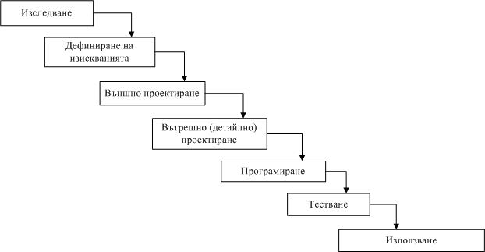
Фиг. 3 Каскаден модел на жизнения цикъл на софтуерния продукт

Прототипният модел (Фиг.4) също принадлежи на хронологичните модели. При него се реализира умалена версия (прототип) на крайния продукт, върху който се правят експерименти за съответствие с изискванията на потребителя. В зависимост от резултатите се правят корекции с различна степен на връщане към предходните стъпки.

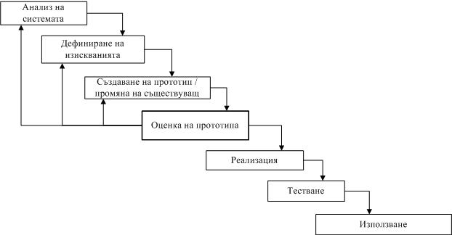
Фиг. 4 Прототипен модел на жизнения цикъл на софтуерния продукт

Еволюционният модел се опитва да интегрира фазите специфициране, проектиране и реализация. Етапите в еволюционния процес са: формулиране на първи вариант на изискванията към софтуерния продукт, разработване на продукта възможно най-бързо въз основа на тези изисквания и оценяване на продукта съвместно с потребителите и внасяне на изменения. Този модел води до продукт, който съответства в най-голяма степен на нуждите на потребителя и е една от основните предпоставки за появата на методологията „екстремно програмиране”.
Пример за многомерен (двумерен) модел е моделът на Гънтър. При него едното измерение е хронологично, а другото – функционално. Хронологично се преминава през 6 фази, а във всяка фаза в различна степен се осъществяват 7 функции. Фазите са: изследване, анализ на осъществимостта, проектиране, програмиране, оценка и използване. Функциите са: планиране, разработване, обслужване, документиране, изпитания, поддръжка и съпровождане.
Моделите на жизнения цикъл на проекта и продукта са необходими, за да знаем каква е същността на обектите, които се опитваме да създадем и с какви последователности от операции и процеси си служим.

В началната фаза от жизнения цикъл на всеки проект протичат набор от интегрирани процеси от групите иницииране и планиране. Първо се изготвя оценка на осъществимостта и рентабилността на проекта, която препоръчва или не неговото иницииране. След като се даде старт на проекта, се определят изискванията към софтуерния продукт, прави се предварителна оценка на ресурсите, необходими за изпълнението на проекта, съставят се различни планове за управление и разписание на реализацията на проекта. Началната фаза на всеки проект е най-важната част от жизнения му цикъл, а качеството на изпълнение на процесите на планиране до голяма степен предопределя успеха на проекта.
- Планиране на проекти
Планирането е итеративен процес, който приключва едва когато самият проект приключи. С постъпването на нови данни, се налага внасяне на промени в плановете. В началото на този процес се оценяват факторите, които ограничават проекта – бюджет, налични ресурси, краен срок за доставка на готовия продукт. Определят се крайните продукти (deliverables) и се влиза в цикъл, в който се създава разписание на проекта, стартират се дейностите по проекта, след известно време се прави оценка на прогреса, при необходимост се правят промени в разписанието и се предоговарят ограниченията и крайните продукти с клиентите. Най-важният документ, който се създава в резултат от процесите на планиране, е планът за управление на проекта (Project Management Plan), който най-често има следната структура:
- Въведение – кратко описание на обхвата, целите и ограниченията на проекта.
- Организация на персонала – описание на структурата на екипа, ролите и отговорностите на участниците.
- Анализ на риска – описание на възможните рискове, вероятност за настъпване, въздействие и стратегии за смекчаване, управление и наблюдение на риска.
- Ресурси на проекта – описание на хардуера, софтуера и помощните средства необходими за разработка на проекта.
- Функционална декомпозиция (Work Breakdown) – представяне на задачите, декомпозирани до отделни дейности, идентифициране на контролните точки (milestones) и продуктите, които ще бъдат доставени (deliverables).
- Разписание на проекта – описание на зависимостите между отделните дейности, времето необходимо за изпълнението им и разпределението на ресурсите по задачи.
- Механизми за наблюдение и отчитане – описание на отчетите, които трябва да бъдат направени, кога да бъдат направени и какви са механизмите за наблюдение.

В допълнение към плана за управление на проекта се създават още:
- План за управление на качеството – описва процедурите и стандартите, подходите за тестване и критериите за приемане, които ще бъдат прилагани, за да се гарантира качеството на продукта;
- План за управление на конфигурациите – описва процедурите и структурите, които ще бъдат прилагани, за да се управляват версиите и документацията на продукта и изискванията за промени;
- План за управление на риска – пълно описание на възможните рискове, тяхното въздействие върху проекта и дейностите по предотвратяването, смекчаването и наблюдаването им;
- План за управление на екипа – описва ролите, отговорностите и йерархията на участниците в екипа;
- План за управление на комуникациите – описва средствата, чрез които ще се осигурява комуникацията между заинтересованите лица;
Тъй като софтуерните продукти са неосезаеми, контролът върху прогреса на разработката се установява чрез доклади. Ето защо е изключително важно при процеса на планиране да бъде определен набор от контролни точки (milestones) – важни и разграничими моменти, които бележат края на дейност (или група дейности) по проекта. Обикновено завършването на продуктите (deliverables) на някоя по-важна фаза или на целия проект е съпътствано от контролна точка.

- Оценяване на проекти
В процеса на планиране се прави оценка на ресурсите (време, усилия, пари), необходими за разработването на софтуерния продукт. При определянето на крайната цена на един софтуерен проект се взимат предвид: цената на хардуера и софтуера, използвани за разработка, средствата за пътуване и обучение и цената на усилията за разработка, в това число заплатите на разработчиците, цената на консумативите, заплатите на поддържащия персонал и др. Освен разходите, необходими за разработка, върху крайната цена на продукта влияят и редица организационни, икономически, политически и бизнес фактори. Например, ако има голяма вероятност изискванията на клиента да се променят, фирмата-разработчик може да предложи по-ниска цена в началото, а да таксува допълнително клиента за всяка изискана промяна.
Не съществува абсолютно точен начин за определяне на усилията, необходими за разработка на даден продукт. При оценяването на проекта обикновено се прилага повече от една техника, а най-важният фактор за добра оценка е опитът на ръководителя на проекта, който е отговорен за изготвянето ѝ.

Техники за оценяване
Най-често прилаганите техники за оценяване на усилията, необходими за разработката на софтуерния продукт, са:
- Експертна оценка
- Оценка по аналогия
- Закон на Паркинсон
- Оценка с цел победа
- Алгоритмично моделиране

Експертна оценка
При изготвянето на експертна оценка участват специалисти от приложната област и експерти от страна на софтуерните разработчици, които на база на своя опит прогнозират цената и усилията необходими за разработка на продукта. Процесът преминава през няколко итерации, докато се достигне консенсусно решение. Този метод е относително евтин и може да бъде достатъчно точен, ако експертите имат опит в конкретната област.
Оценка по аналогия
Оценката по аналогия е подходяща в случаите, в които има данни за подобни проекти. Тогава цената се определя чрез сравнение. Подходът изисква организацията-разработчик да поддържа исторически данни, за проектите, по които е работила.

Закон на Паркинсон
Техниката наречена Закон на Паркинсон се основава на допускането, че проектът заема всички налични ресурси и работата обхваща цялото време, определено за проекта. Т.е. ако софтуерът трябва да се разработи за 12 месеца и фирмата разполага с 5 души, то усилията ще бъдат 12x5=60 човекомесеца. При този подход няма преразход на усилия, но системите обикновено не са достатъчно добре разработени.
Оценка с цел победа
Оценката с цел победа гласи, че продуктът струва толкова, колкото клиентът е готов да предложи за него. Това гарантира спечелването на договора, но вероятността клиентът да не получи системата, която очаква, е голяма, защото в общия случай цената не отчита реално изискваната работа. Тази техника е особено подходяща в случаите, когато липсват добре дефинирани изисквания. Тя позволява договорът да бъде спечелен, а след това изискванията да бъдат уточнени и ограничени от определената цена.
Алгоритмично моделиране
Най-систематичният подход за оценка на софтуера е алгоритмичното моделиране. Цената се определя от размера на кода и набор от атрибути на продукта, процеса и проекта. Повечето алгоритмични модели имат експоненциална компонента, което означава, че с увеличаване на обема на проекта разходите нарастват експоненциално поради необходимостта от по-голям екип, по-сложна организация на управлението и др. Един от най-известните алгоритмични модели за оценка на софтуера е COCOMO – (constructive cost model). Усилията за разработка се оценяват на база брой редове код като се взимат предвид различни атрибути на продукта, процеса и проекта

Всяка една от техниките може да се приложи както с bottom-up, така и с top-down подход. При top-down оценяването се започва на ниво система, разглежда се цялостната функционалност и как тя се поддържа от взаимодействащите си под-функции. При тази оценка се взимат предвид дейностите по интеграция, управление на конфигурациите и документиране. Когато се прави bottom-up оценяване, системата се декомпозира на компоненти и се прави оценка на усилията, необходими за реализацията на всеки отделен компонент, които след това се сумират. Недостатъците на всеки от тези два подхода са предимства на другия. Например при top-down оценяването може да бъде подценена сложността на някоя от подзадачите. При bottom-up подхода пък се подценяват дейностите на ниво система (напр. интеграция).

- Съставяне на разписания
Съставянето на разписание на проекта (Фиг.5) е една от най-трудните задачи на ръководителя на проекта. Разписанието обикновено се представя във вид на диаграми, които показват разпределението на отделните задачи във времето, връзките между тях и разпределението на ресурсите. Важно е, когато се прави разписание на проекта да се предвиди допълнително време в случай, че настъпи някакво неблагоприятно събитие.

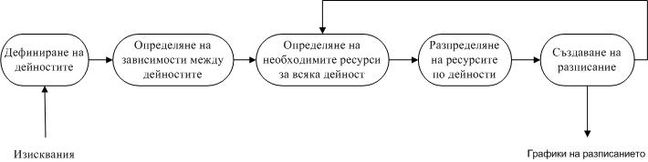
Фиг. 5 Процес на съставяне на разписания

Работата по съставяне на разписание на проекта започва с дефиниране на дейностите. За целта се използва декомпозицията на задачите на проекта (Work Breakdown Structure). На най-долното ниво на WBS стоят пакетите от задачи, усилията и времето за изпълнение на които, могат да бъдат оценени с достатъчна точност. Всеки пакет от задачи се декомпозира до по-малки управляеми дейности, които стават част от разписанието на проекта. Съставя се списък на дейностите, след което се изследват зависимостите между тях, които също се добавят към списъка. Съставя се и списък от контролни точки (milestones). Следващата стъпка е свързването на дейностите и контролните точки в последователност. За целта се използват различни графични представяния, които да визуализират логическите зависимости помежду им. Те могат да бъдат представени в таблица, в която срещу всяка дейност имаме нейната продължителност, както и от кои задачи и контролни точки зависи.
Най-често използваният графичен модел е т.нар. граф на дейностите (Фиг.6). Възлите на графа са дейностите и контролните точки. Дъгите илюстрират връзките между тях. За да се премине от една контролна точка към друга, всички дейности, завършващи в първата контролна точка, трябва да са приключили. Най-дългият път в графа определя минималното време, за което може да бъде завършен проекта. Нарича се още критичен път, защото, ако някоя от дейностите, намиращи се на този път, се забави, това ще доведе до забавяне на целия проект.
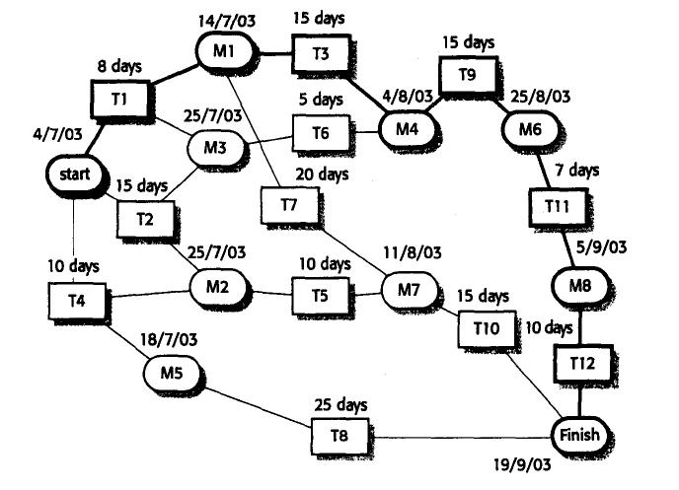
Фиг. 6 Граф на дейностите

След като бъдат идентифицирани дейностите и зависимостите между тях, може да се пристъпи към определяне и разпределяне на необходимите ресурси и съставяне на разписание на проекта. Тези дейности могат да се реализират в 5 основни стъпки, които се прилагат итеративно до постигане на оптимален резултат:
- Определяне на предварителното времетраене на задачите – при идеални условия с неограничени ресурси и пълно натоварване.
- Определяне на предварителен график (идеален) според последователността на задачите в графа на дейностите.
- Идентификация на ресурсите и времето, през което те ще работят по задачите – определяне на работата по изпълнение на всяка задача.
- Определяне на реалната продължителност на задачите, което включва:
  - Календарно време за изпълнение на задачата, съобразено с почивни дни, празници, работно време.
  - Количество ресурси за извършване на дейността
  - Колко време човешките ресурси ще работят по задачата – пълен ден, половин ден, само определени часове.
- Създаване/промяна на основния план-график.

За да се определи продължителността на дейностите, често се използва методът PERT (Program Evaluation and Review Technique), който има следната формула:
Времетраене на задача =
(Оптимистично време +4 * Най-вероятно време + Песимистично време) / 6
За да се определи календарната продължителност на всяка дейност и на целия проект, най-често се прилага методът на критичния път. При него за всяка дейност се определят ранен и късен старт и ранен и късен край. За дейностите, които лежат на критичния път ранните и късните дати на начало и край съответно съвпадат. За останалите, разликата между късното и ранното начало, определя времето, с което задачата може да се забави без това да повлияе на цялостното времетраене на проекта.
След като бъде съставен, план-графикът обикновено се представя чрез Диаграма на Гант (Фиг.7), при която задачите се подреждат хронологично във времето съгласно зависимостите помежду им, отбелязват се контролните точки, а времетраенето на отделните дейности се изобразява с пропорционални правоъгълници.
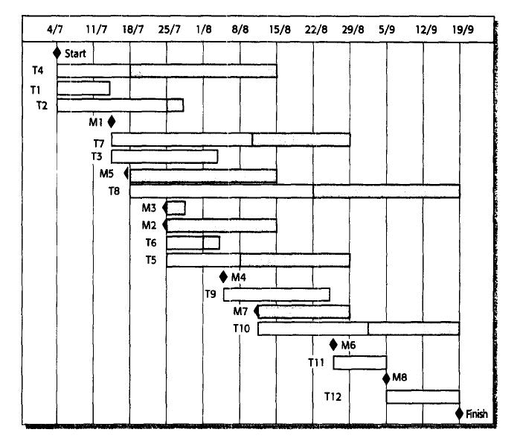
Фиг. 7 Диаграма на Гант
- Анализ и управление на риска
Анализът и изготвянето на план за управление на риска също са задачи на процеса планиране. Рискът е несигурно събитие или условие, което, ако се сбъдне, оказва положително или негативно влияние върху поне една от целите на проекта (време, цена, обхват, качество).

- Видове рискове
Съществуват различни категоризации на рисковете. Според обхвата си те биват:
- рискове на проекта – засягат разписанието или ресурсите на проекта;
- рискове на продукта (технически рискове) – засягат качеството на софтуерния продукт.
- бизнес рискове – засягат организацията, разработваща софтуера;
Според възможността да бъдат предвидени рисковете биват:
- очаквани – рискове, които могат да бъдат открити при внимателна оценка на плана на проекта, бизнес средата и техническата среда, в която се разработва софтуера (напр. нереалистична дата за доставка на крайния продукт, неефективна среда за разработка);
- предвидими – рискове, които се предвиждат на базата на предишен опит;
- непредвидими – рискове, които могат да се случат и много често се случват, но е изключително трудно да бъдат предвидени;
За всяка от горе споменатите категории, съществуват два подтипа рискове:
- общи рискове, които са заплаха за всеки софтуерен проект;
- рискове, специфични за разработвания продукт;

- Управление на риска
Съществуват два типа управление на риска – последващо (reactive) и превантивно (proactive). При последващото управление на риска, екипът реагира след като събитието се е случило. В такъв случай е необходима бърза реакция и съществува голяма опасност от провал на проекта. При превантивното управление се коригира причината за риска. Тук ще разгледаме какви процеси протичат при превантивното управление на риска.
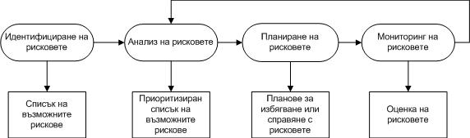
Фиг. 8 Процес по управление на рисковете

Управлението на рисковете (Фиг.8) е итеративен процес, който започва с идентифициране на възможните рискове, преминава през анализ на рисковете и планиране на управлението им, след което започва процес на наблюдение и регулярно връщане към процеса на анализ.
Идентифициране на възможните рискове
Първата дейност при управлението на риска е идентифицирането на възможните рискове. Това е итеративен процес на откриване на заплахи, които застрашават проекта. Тук взимат участие не само ръководителят на проекта, но също така членовете на екипа, екипът за управление на риска (ако съществува), външни експерти, клиентите. В резултат на този процес се създава списък на възможните рискове (risk items checklist). За да бъдат идентифицирани очакваните и предвидимите рискове, се прилагат различни методи: въпросници (анкетни карти), интервюта, brainstorming, анализ на документи, списък с очаквани и предвидими рискове (checklist analysis), създаден на база на предишен опит.
Анализ на рисковете
След като възможните рискове бъдат идентифицирани се извършва анализ. Оценяват се вероятността за сбъдване и въздействието чрез предефинирани скали. Например, вероятността за настъпване на рисковото събитие може да се определи като много малка, малка, средна, голяма или много голяма. Въздействието попада в една от следните категории: катастрофално, критично, допустимо (маргинално), незначително. Създава се таблица на риска (Фиг. 9), в която рисковете се подреждат по категории, нанасят се тяхната вероятност за сбъдване и последствия от сбъдването им. Полученият списък се сортира по въздействие и вероятност. Определя се праг, рисковете над който ще бъдат управлявани. Таблицата с рискове трябва да се преоценява на определени интервали от време. В резултат могат да настъпят промени във вероятността или въздействието на рисковете, да отпаднат някои рискове и да се появят нови.

Риск | Категория | Вероятност | Въздействие
Технологията не отговаря на очакванията | Технически риск | Малка | Катастрофално
Занижена оценка на ресурсите за проекта | Риск на проекта | Голяма | Критично
Голям брой новопостъпили / напуснали служители | Размер и опит на екипа | Средна | Критично
Подценено е времето за разработка на продукта | Риск на проекта | Голяма | Критично
Кодът, генериран от CASE средствата е неефективен | Среда за разработка | Средна | Незначително
Фиг. 9 Таблица на риска

Планиране
Следваща стъпка в управлението на риска е планирането. Този процес има за цел да документира мерките, които ще се приложат при управлението на всеки от идентифицираните ключовите рискове. Използват се 3 стратегии за управление:
- избягване на риска – стратегия, при която се намалява вероятността от сбъдване на риска;
- минимизиране на ефекта при сбъдване на риска – стратегия, при която се намаляват последствията от сбъдването на риска;
- планове за извънредни действия (contingency plans) – стратегия, при която организацията приема риска и е готова да се справи с него, ако той се сбъдне;
В резултат от планирането на риска се създава План за смекчаване, наблюдение и управление на рисковете (Risk Mitigation Monitoring and Management Plan). Той може да бъде отделен документ или набор от информационни карти за всеки отделен риск (risk information sheet), които да се съхраняват и управляват в база от данни.

Наблюдение на рисковете
Последната дейност от управлението на рисковете е мониторингът. Този процес има няколко основни задачи: да потвърди случването на даден риск, да гарантира, че дейностите по предотвратяване или справяне с рисковете се изпълняват, да установи сбъдването на кой риск е причинило съответните проблеми и да документира информация, която да се използва при следващ анализ на риска.

